Uw aanvraag voor tegemoetkoming hulp aan bejaarden (THAB): bijkomende gegevens nodig
Referentie:

Beste

U diende uw aanvraag voor een tegemoetkoming voor hulp aan bejaarden in op . Deze aanvraag gebeurt online via www.vlaamsesocialebescherming/be/ethab.

Om uw aanvraag te onderzoeken en om een beslissing te nemen hebben wij nog bijkomende gegevens nodig.

Welke gegevens hebben wij nodig?

Hoe kunt u deze gegevens aan ons bezorgen?
- Via post naar de Dienst Zorgkas, Sint-Jansstraat 32, 1000 Brussel BE.
- Een scan van het document via e-mail naar infothab@socmut.be (met vermelding van uw naam en rijksregisternummer).
- Bezorg de gevraagde documenten in het ziekenfondskantoor in uw buurt. Neem deze brief mee.

Het is niet nodig om ons een origineel exemplaar te bezorgen, een kopie is voldoende.
Gelieve deze gegevens te bezorgen binnen de maand na versturen van deze brief.

Hebt u vragen?

Bel ons op het telefoonnummer 02 51 58-180, of stuur een e-mail naar infothab@socmut.be.

Met vriendelijke groeten

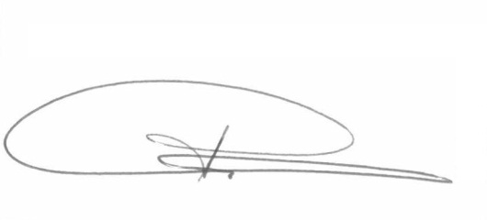
Tony Coonen
federaal secretaris

